1) Um teste de significância tem por finalidade confirmar a veracidade das hipóteses formuladas. Podemos chegar a um valor estimado para determinada variável e testá-la se é estatisticamente significante, para poder, enfim, considera-la válida. A estimação busca, portanto, encontrar valores amostrais condizentes com os valores populacionais, e o erro da estimação será a diferença entre tais valores, e o teste busca averiguar se a proposição (hipótese) é verdadeira ou não.

2) Para testar uma afirmação sobre determinado evento é necessário antes formula hipóteses. Por exemplo, queremos saber os motivos de evasão universitária do curso de contabilidade no âmbito da UFC. Tomamos algumas variáveis que podem explicar este fenômeno e incluímos, entre elas, uma variável que tenta identificar se a distancia percorrida até a universidade é um fator que influencia a evasão. Chamemos de “a1” esta variável.

Nossa hipótese, portanto, será

* H0: a1 <> 0 🡪 a1 é diferente de 0. Portanto, tem impacto no modelo
* H1: a1 = 0 🡪 a1 é igual a 0. Portanto, não tem impacto no modelo

Ao testar H0 teremos um coeficiente de significância estatística. Ao compararmos com seu valor crítico (nível de significância), saberemos então se H0 é estatisticamente significante ou não. Se sim, então a hipótese é válida e tem impacto no modelo. Se não, a hipótese é inválida e não tem impacto no modelo, e passaremos então para a hipótese alternativa.

3) O nível de significância tem por finalidade definir o valor crítico, bem como avaliar a probabilidade de erro na estimação – o que faz a hipótese nula ser rejeitada quando na verdade é verdadeira.

4) Quando se quer identificar a estatística de teste para valores máximos **e** mínimos, utilizamos o teste bilateral. Por exemplo: tamanhos de peças de roupas.

Quando se quer identificar a estatística de teste para um valor máximo **ou** um valor mínimo, utilizamos o teste unilateral. Por exemplo: máximo de gordura em uma bebida.

5) Há dois tipos de erros possíveis, conhecidos como erro tipo 1 ou erro tipo 2.

O erro tipo 1 diz respeito a rejeição de H0 em favor de H1 quando H0 é válida. O erro tipo 2 diz respeito a aceitação de H0 quando na verdade H0 é falsa.

6) Deve-se estipular um intervalo de confiança mínimo para a confirmação ou rejeição de H0. Se o teste de significância apresentar um valor que está dentro do IC, não temos fatores suficientes para rejeitar H0 em favor de H1. Se o teste der um valor fora do IC, tendemos a rejeitar H0 em favor de H1.

7) A estatística de teste é o valor de um teste de significância. É definido como a seguir

Ou

Ou

8)

1° passo: definir as hipóteses a serem testadas

2° passo: encontrar os valores de referencia (média, média pop., desvio padrão e n)

3° passo: definir o intervalo de confiança

4° passo: encontrar o valor da estatística de teste

5° passo: bater os resultados e conferir se está dentro ou fora do IC

9) Cauda esquerda ou direita 🡪 define valores mínimos ou máximos para uma estatística de teste.

10)

H0: X = 50h

H1: X <> 50h

H1: X > 50h

H1: X < 50h

11)

1. Média de uma população única em relação a um valor de referencia: teste de um amostra
2. A média de duas populações comparativamente: teste de duas amostras em comparação
3. Média de mais de duas populações comparativamente: teste comparativo de *k* amostras

12) Já definido na questão 7.

13) Já definidos na questão 7. Sua diferença se dá por conta da distribuição a qual cada uma está inserida. Em uma temos a distribuição normal padrão bem comportada, com dp conhecido e média populacional dada. Em outra temos a distribuição t de student, utilizada para pequenas amostras, onde tem o comportamento mais bem explicado.

Vale lembrar que essas não são as duas únicas distribuições possíveis, tendo também a uniforme, Poisson, qui-quadrada e mais, com diferentes testes para cada uma delas (teste t, teste F. Tais informações podem ser encontradas por aqueles com mais carinho pelo conteúdo no livro Introdução à econometria, Wooldridge).

14) 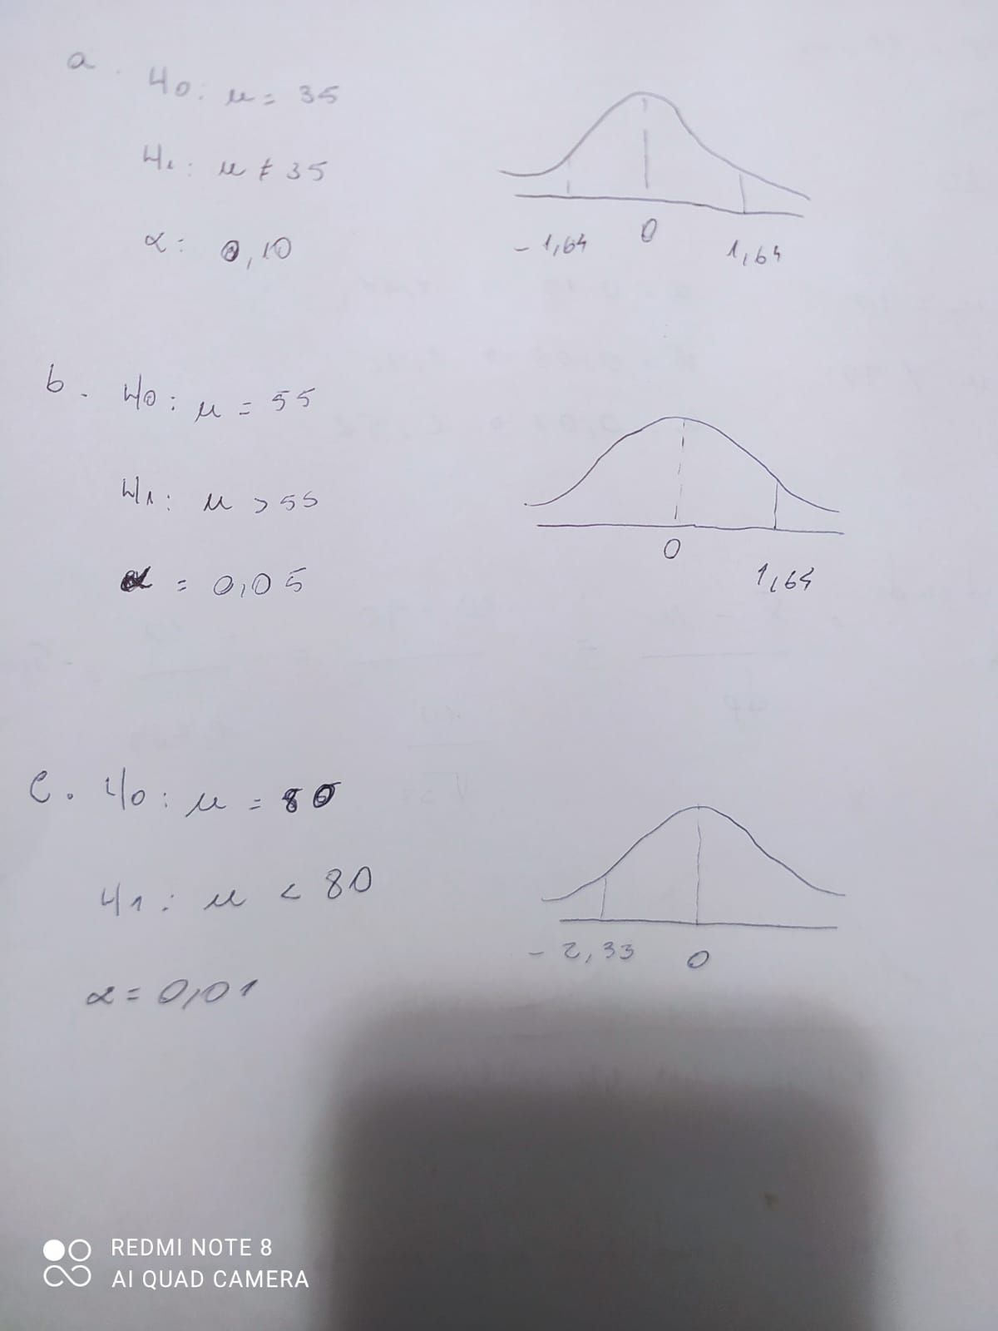

15)

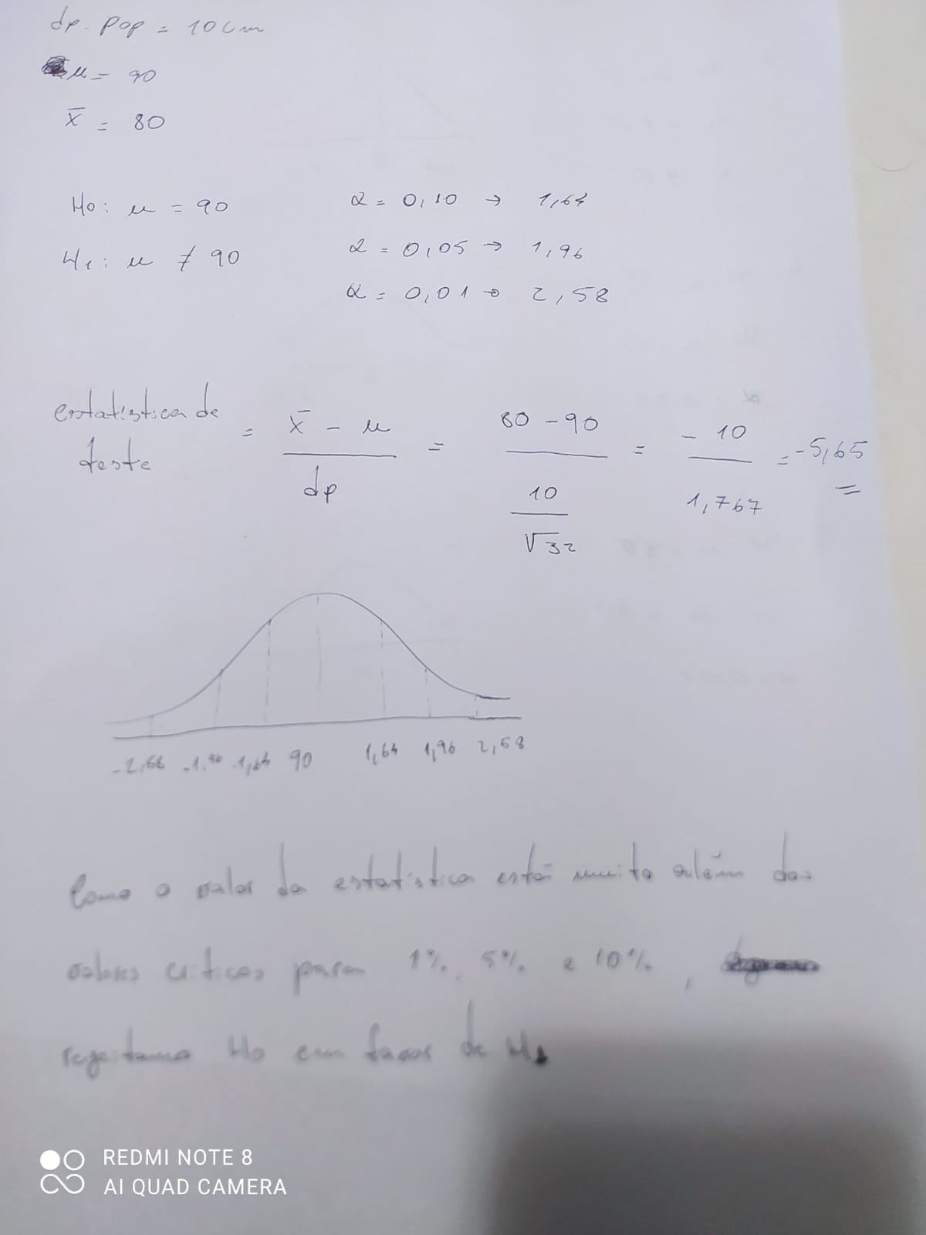

16) Na planilha em excel.

17) Na planilha em excel

18) Na planilha em excel

19) Na planilha em excel

20)